练习作业

**题目一：**

利用 OpenCV 实现：分别找出 images 中 3 张图片里的蓝色指示牌和绿色指示牌， 并将它们 写入到 green、blue 两个文件夹中。

要求： 1. 用矩形框出指示牌

2. 写入的指示牌需要尽量拉正

运行结果如下图：

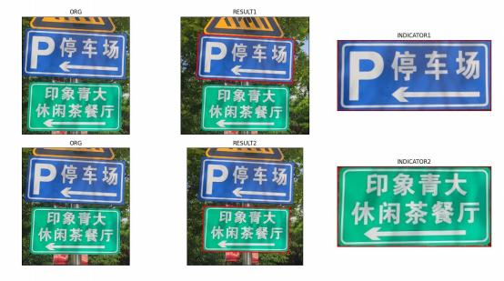

图 1 test1.png 运行结果

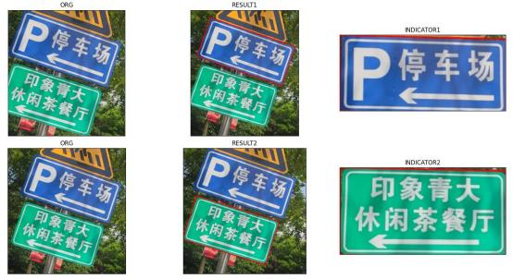

图 2 test2.png 运行结果

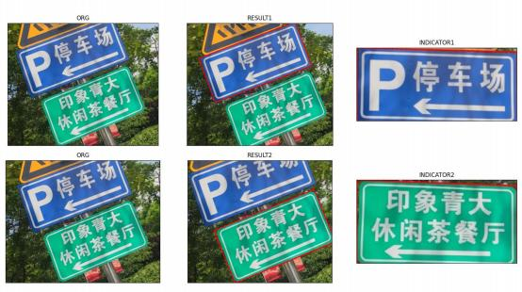

图 3 test3.png 运行结果

提交的文件结构和要求

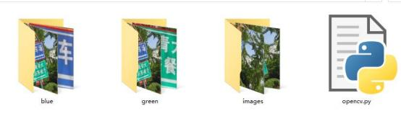

图 4 文件结构

Opencv.py 为源码 （可python可c++/c）

Images 内为 3 张作业图片

Blue 需包含 6 张图片， 分别为图 1 图 2 图 3 的 result1 和 indicator1

Green 需包含 6 张图片， 分别为图 1 图 2 图 3 的 rusult2 和 indicator2

注：图 1 图 2 图 3 中的图片为让大家看清，经过了放大裁剪， 实际做的时候不需要裁剪，按 照 images 中的原图大小进行处理即可